Образовательный квест «МИФ»
Цель: развитие новых форм интеллектуального содержательного досуга обучающихся.
Задачи:
- применение знаний, полученных на уроках математики в нестандартных ситуациях;
- расширение сфер применения математических знаний;
- популяризация и развитие нового вида соревнований;
- развитие всего спектра УУД учащихся.
Методическая новизна - Квест как форма организации деятельности понятна и актуальна для детей и подростков. Квест проводится в игровой форме, что создает свободную и независимую коммуникативную среду, дает возможность каждому участнику проявить себя. Игра создает творческую атмосферу, благодаря которой участники квеста имеют возможность выявить и продемонстрировать свои скрытые таланты и наклонности. Выполняя различные задания участникам необходимо принимать верные решения, делать правильные выводы, что помогает им применять знания, полученные на уроках математики, информатики и физики, в нестандартных ситуациях.
Универсальность данной формы работы состоит в том, что она может быть использована в образовательной организации любого типа и вида. Количество и содержание заданий может меняться в зависимости от желания организаторов
Кроме этого, в ходе подготовки заданий и проведения квеста у участников формируются следующие умения:
- развитие внимания и памяти;
-организовывать и планировать собственную деятельность, распределять временной ресурс;
- осуществлять самоанализ и рефлексию проделанной работы;
- применять на практике знания, умения и полученный опыт;
-выбирать, осваивать и использовать адекватные методы решения задач;
- работать в команде, развивать коммуникативные навыки;
- нести личную ответственность за выполнение работы;
- осуществлять толерантное отношение к конкуренту

Краткое описание мероприятия.
Участники Квеста – разновозрастные команды по 8-10 человек обучающихся МАОУ «СОШ с. Тарасково» (5-11 класс).
Ход Квеста:
За неделю до проведения в классах, в которых будет проводиться квест, на дверях размещаются фотографии необычных памятников. (приложение 1)
За день до проведения подготовить кабинеты – разложить листы с заданиями и подсказками (приложение 2).
В день проведения обучающиеся приглашаются к месту общего сбора (актовый зал, линейка и т.д.). Каждому классу раздается набор из разноцветных прямоугольников. В результате формируются разновозрастные команды с одинаковым цветом прямоугольников.
Ведущий объясняет правила: квест идет на время, каждая команда начинает с определенного кабинета, остальные инструкции будут даны в кабинете.
Каждой команде выдается первое задание (определить в каком кабинете будет играть данная команда). Пример: Игра для вашей команды начнется там, где лестница уходит в небо.
Команды расходятся по классам, организаторы дверь кабинетов на ключ. Далее делается объявление по громкой связи, и дополняются правила: цель команды – выбраться из комнаты загадок, игра идет на время и для достижения цели дается 3 часа, внимательно читайте все инструкции, первая инструкция висит на доске.
Для того чтобы выйти, необходимо решая задания, получить 10 цифр сотового телефона организаторов Цифры даны в том порядке, в котором они следуют в телефоне. Кроме самих цифр нужно также отгадать, где находятся задания, для этого на обороте каждого листа расположена подсказка о месте нахождения следующей цифры.
Заканчивается квест либо тогда когда команды выйдут из кабинетов или по истечении 3 часов.
По окончании квеста все собираются на месте общего сбора. Всем участникам вручаются сладкие призы и призы победителям (каждому члену команды). За 1 место – сертификат на повышение отметки за самостоятельную или контрольную работу на 1 балл по математике, информатике или физике; За 2 место – сертификат на выставление дополнительной текущей пятерки по математике, информатике или физике; За 3 место – сертификат на право безнаказанно не выполнять одно домашнее задание по математике, информатике или физике. Срок действия сертификатов до конца текущей четверти.

Приложение 1

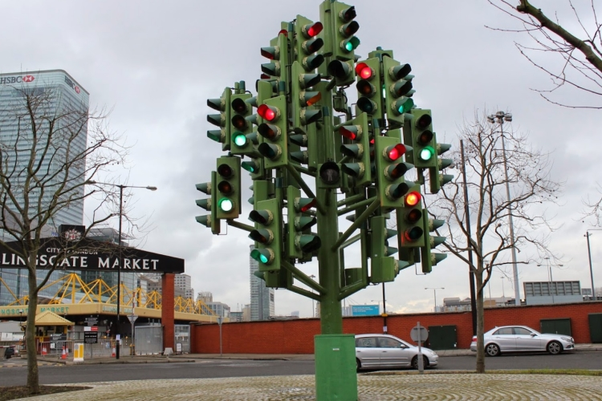
Художник Pierre Vivant создал дерево-светофор в 1998 году, чтобы показать бесконечный ритм домашних, финансовых и коммерческих событий, которые ежесекундно окружают человека.
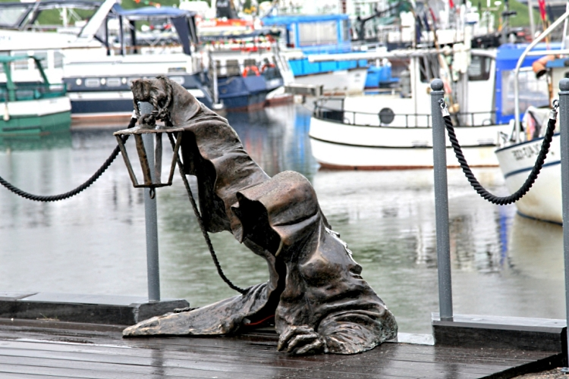
2,4-метровая статуя черного призрака, который поселился в Клайпеде, портовом городе в Литве. Легенда гласит, что в 1595 году Черный Призрак спас город от голода, предупреждая людей о потребности экономить продукты питания. Теперь эта статуя - символ удачи и богатства.
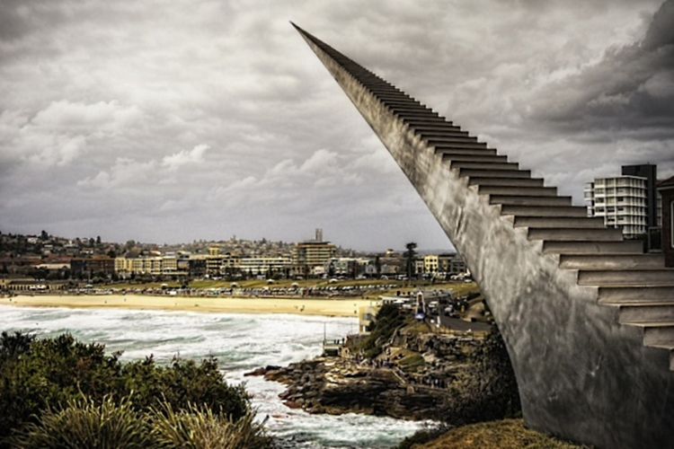
Скульптура "Diminish and Ascend" это арт-инсталляция художника Дэвида Мак-Кракена, которая под правильным углом выглядит, как бесконечная лестница "в небо".

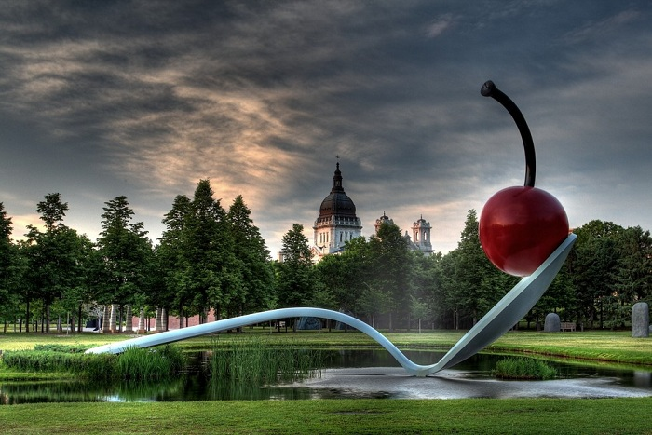
Самой популярной достопримечательностью американского города Миннеаполис (Minneapolis) является оригинальная композиция в виде ложки-мостика и вишенки. На сегодняшний день эта арт-инсталляция считается самой большой современной парковой скульптурой в мире

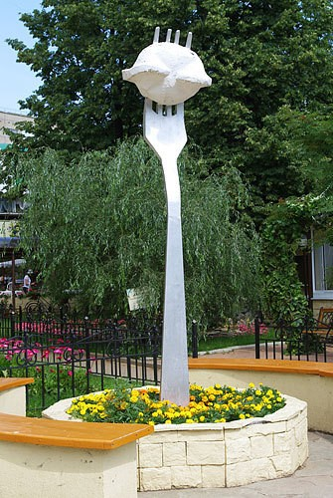
Ижевский Пельмень является частью проекта молодого художника «Памятник пельменям», суть которого сам автор изложил предельно просто: «Одной из культурных технологий при работе в регионах является брэндирование.

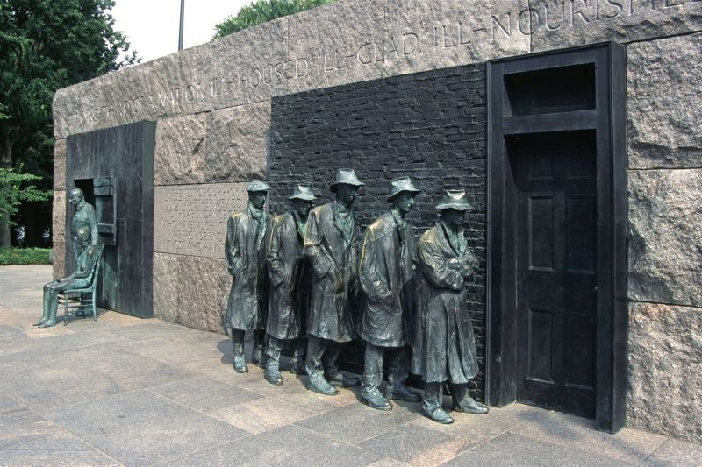
Памятник очереди за хлебом, установлен в Вашингтоне, Мемориал Франклина Делано Рузвельта. Посмотрите, как органично в него вливаются и туристы. Depiction of a bread line, Franklin Delano Roosevelt Memorial, Washington, DC, USA.
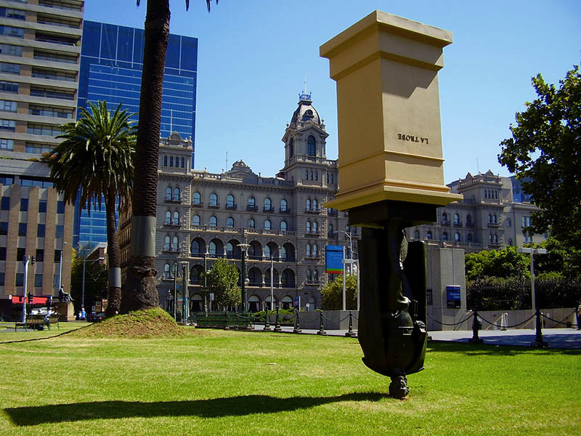
«Так и приметней и запоминается лучше» — подумал австралийский скульптор из Мельбурна Чарльз Робб и создал перевёрнутый памятник весьма значимой австралийской фигуре времён колонизации — первому вице-губернатору штата Виктория Чарльзу Ла Тробу.

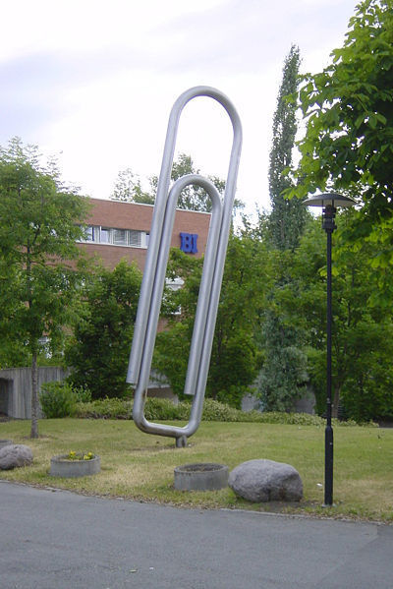
Канцелярская скрепка была изобретена норвежцем Юханом Волером в 1899 году. Во время немецкой оккупации норвежцы носили с собой скрепку как символ сопротивления. В честь этого в1990 году в Осло и появился памятник скрепке.
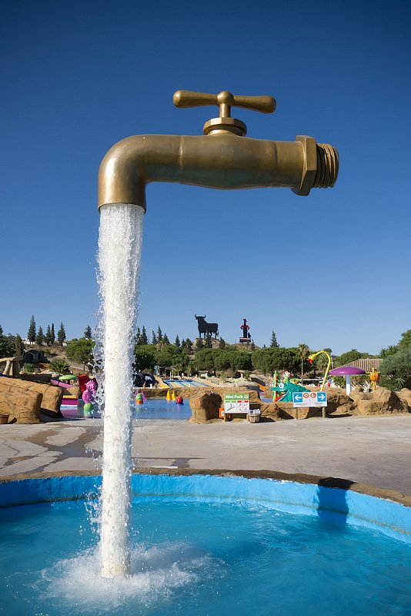
Магический Фонтан "Кран, висящий в воздухе" (Magic Tap Fountain) - фонтан в виде висящего в воздухе водопроводного крана. Магический кран, находится в городе Кадис на юго-западе Испании.

Приложение 2
Художник Pierre Vivant создал дерево-светофор в 1998 году, чтобы показать бесконечный ритм домашних, финансовых и коммерческих событий, которые ежесекундно окружают человека.

2,4-метровая статуя черного призрака, который поселился в Клайпеде, портовом городе в Литве. Легенда гласит, что в 1595 году Черный Призрак спас город от голода, предупреждая людей о потребности экономить продукты питания. Теперь эта статуя - символ удачи и богатства.

Скульптура "Diminish and Ascend" это арт-инсталляция художника Дэвида Мак-Кракена, которая под правильным углом выглядит, как бесконечная лестница "в небо".

Самой популярной достопримечательностью американского города Миннеаполис (Minneapolis) является оригинальная композиция в виде ложки-мостика и вишенки. На сегодняшний день эта арт-инсталляция считается самой большой современной парковой скульптурой в мире

Ижевский Пельмень является частью проекта молодого художника «Памятник пельменям», суть которого сам автор изложил предельно просто: «Одной из культурных технологий при работе в регионах является брэндирование.

Памятник очереди за хлебом, установлен в Вашингтоне, Мемориал Франклина Делано Рузвельта. Посмотрите, как органично в него вливаются и туристы. Depiction of a bread line, Franklin Delano Roosevelt Memorial, Washington, DC, USA.
«Так и приметней и запоминается лучше» — подумал австралийский скульптор из Мельбурна Чарльз Робб и создал перевёрнутый памятник весьма значимой австралийской фигуре времён колонизации — первому вице-губернатору штата Виктория Чарльзу Ла Тробу.

Канцелярская скрепка была изобретена норвежцем Юханом Волером в 1899 году. Во время немецкой оккупации норвежцы носили с собой скрепку как символ сопротивления. В честь этого в1990 году в Осло и появился памятник скрепке.
Магический Фонтан "Кран, висящий в воздухе" (Magic Tap Fountain) - фонтан в виде висящего в воздухе водопроводного крана. Магический кран, находится в городе Кадис на юго-западе Испании.
Приложение 2
Приложение 2
№ листа | Место нахождения листа | Сторона 1 |  | Сторона 2
№ листа | Место нахождения листа | Задание | Ответ | Подсказка | Ответ
 | На доске | Дорогие друзья!  Сегодня Вы стали заложниками комнаты загадок, для того, чтобы выбраться отсюда Вам предстоит пройти ряд испытаний на прочность, показать свои поисковые и интеллектуальные способности, для этого следует работать сплоченной командой и дружным коллективом. В процессе вы должны выполнять пошаговые инструкции и задания, чтобы собрать максимальное количество отгадок. Все отгадки представляют собой цифры. Когда дойдете до последней отгадки, вы узнаете, что с ними делать.  Чтобы Вам было не сложно, мы обозначили некоторые места лентой. В этих местах ни подсказок, ни заданий нет.  Игра идет на время, команда, которая раньше всех догадается, как открыть дверь будет победителем. На выполнение всех заданий Вам дается 1 час.  Первая подсказка на обороте. | - | Первую цифру вы найдете на том, что находится на странице 181. (ниже лежит орфографический словарь. Игрокам нужно открыть его на 181 странице и найти слово, которое может находиться в этом классе) | шкаф
 | На шкафу | Какое число уменьшится на треть, если его перевернуть? | 9 | Вторую цифру вы найдете  На руке  И на стене,  И на башне  В высоте.  Ходят, ходят,  Ровным ходом  От восхода до захода! | Часы
 | За часами | Какой цифрой оканчивается значение выражения?  2019 ²⁰¹⁹ – 3 | 6 | На интерактивном телевидении для кошек вас ждет третья цифра. | Окно
 | На окне | То, что должно всегда идти,  Сегодня не идет!  Но вам должно сегодня повезти,  Ведь оно цифру важную несёт.  (часы остановлены на 5 часах) | 5 | Где искать четвертую цифру, вы узнаете, если закрасите клетки согласно инструкции  1 строка 1, 2, 3, 4, 5, 6, 7, 8, 9, 11, 14.  2 строка 1, 4, 6, 9, 11, 13, 15.  3 строка 1, 4, 6, 7, 9, 10, 11, 13, 15.  4 строка 1, 4, 6, 9, 11, 13, 15.  5 строка 1, 2, 4, 6, 7, 8, 9, 11, 12, 13, 14, 15, 16. | Стенд
 | На стенде | К трём лягушкам у болота  Прибежали два енота,  Прискакала тётя жаба  И пришла наседка Ряба.  Сколько в камышах болотных  Оказалось земноводных? | 4 | 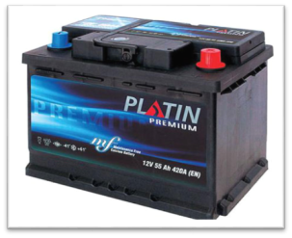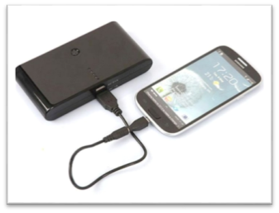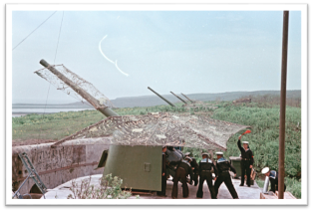  Место расположения пятой цифры вы узнаете, если найдете слово, подходящее ко всем картинкам. | Батарея
 | В батарее | Отгадайте кроссворд и составьте из выделенных букв цифру (некоторые буквы будут лишними).  1. Из чего состоит экран монитора  2 Устройство отображения информации на бумажном носителе  3 В каком редакторе рисуют и изменяют изображения?  4 Что в компьютере отвечает за графику?  5 Чем на экране управляет манипулятор мыши?  6 Как называют преобразование текста?  7 Устройство для преобразования информации с бумажных носителей в цифровой формат  8 Чем пользуются для произведения автоматических подсчетов?  9 Самая маленькая единица измерения информации.  10 Где храниться вся информация? | 8 | Отгадайте загадку и узнаете, где лежит шестая цифра  Стоит чудесная скамья,  На ней учились ты и я,  Скамья ведет обоих нас  Из года в год  Из класса в класс  Её координаты (1;2) | Вторая парта первого ряда
   |  |  |  | 1 |  | И
   |  | 2 |  |  |  | Н
   |  | 3 |  |  |  | Ф
   | 4 |  |  |  |  | О
   |  |  | 5 |  |  | Р
   |  | 6 |  |  |  | М
   |  |  | 7 |  |  | А
  8 |  |  |  |  |  | Ц
   |  |  |  | 9 |  | И
   |  | 10 |  |  |  | Я
 | Под партой | Мальчик Петя решил взвесить своего кота. Но у него были только маленькие гирьки. Для уравновешивания весов на одну чашу Петя посадил кота, а на вторую поставил: 4 гири по 500 г., 5 гирь по 200 г., 18 гирь по 100 г., 15 гирь по 50 г., 20 гирь по 20 г., 5 гирь по 10 г. Какова масса кота в килограммах? | 6 | Место расположения седьмой цифры вы узнаете, расшифровав слово  3364245  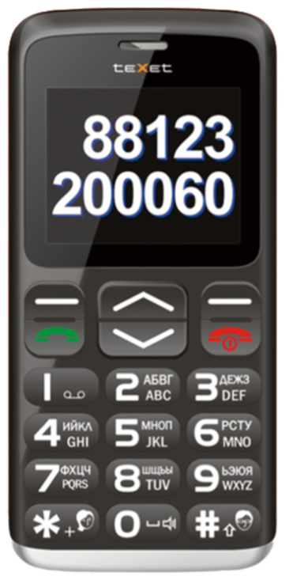 | Зеркало
 | За зеркалом | Если бы ученик купил 11 тетрадей, то у него осталось бы 5 рублей, а на 15 тетрадей не хватило бы 7 рублей. Сколько рублей стоит 1 тетрадь? | 3 | Место расположения восьмой цифры вы узнаете сложив пазл.  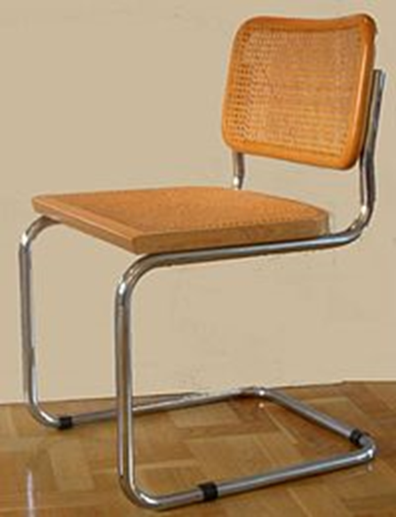 | Стул
 | Под стулом | Сколько граней у ни разу не заточенного шестигранного карандаша? | 8 | Девятую цифру вы найдете, внимательно рассмотрев картину  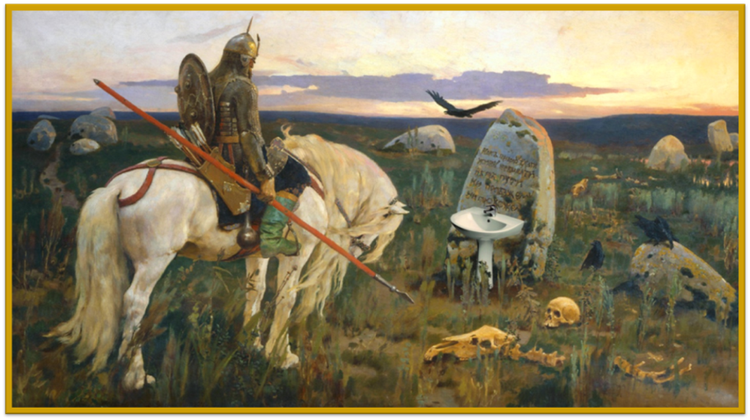 | Раковина
 | Под раковиной | Разгадайте шифр и решите задачу:  Лтлиее глика, слие, на плика.  Сдтуя по онйод – глака лшяяни, сдтуя по дев – плака лшяяни. Соьоклк блоы глкоа и соъоклк блоы плкоа? | 7 | Разгадайте ребус. Выделенные буквы помогут вам двигаться к десятой цифре.  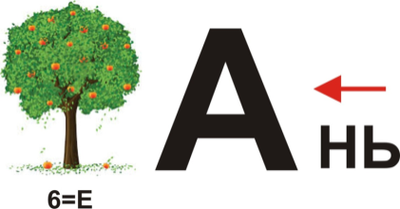 | Дверь
 | На двери | Отгадайте число, записанное с помощью азбуки Морзе. Сложите цифры этого числа и получите искомое.  – • • • – – • • • • – • •  – • – • • • – • • – • – • • – – – • • –  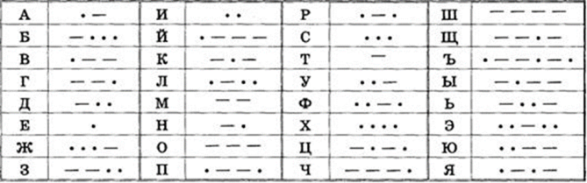 | 5 | Поздравляем!  На обороте листа вы отгадаете последнюю цифру. Теперь, чтобы выбраться из кабинета, Вам необходимо записать все цифры в том порядке, в котором Вы их получили, позвонить на получившийся номер телефона со словами  «Уважаемый эксперт, откройте кабинет № ____»  Если через несколько минут дверь не откроется, значит, Вы не правильно справились с некоторыми заданиями и вам придется вернуться к их выполнению.

